Resolución del Pleno del Instituto de Transparencia, Acceso a la Información Pública y Protección de Datos Personales del Estado de México y Municipios, con domicilio en Metepec, Estado de México, de veintiséis de junio de dos mil diecinueve.
VISTO el expediente formado con motivo del recurso de revisión 02127/INFOEM/IP/RR/2019, promovido por XXXXXXX XXXXXX XXXXXXXXX, en lo sucesivo LA RECURRENTE, en contra de la respuesta emitida por el Ayuntamiento de Naucalpan de Juárez, en lo sucesivo EL SUJETO OBLIGADO, se procede a dictar la presente resolución con base en lo siguiente:
RESULTANDO
- En fecha veintiuno de marzo de dos mil diecinueve, LA RECURRENTE presentó a través del Sistema de Acceso a la Información Mexiquense, en lo subsecuente EL SAIMEX ante EL SUJETO OBLIGADO, la solicitud de acceso a la información pública, a la que se le asignó el número 00188/NAUCALPA/IP/2019, mediante la cual requirió por dicha vía:
“Solicito información sobre las acciones realizadas por el Gobierno Municipal para atender la Alerta de Violencia de Género desde su declaración y hasta el 31 de diciembre de 2018. Al respecto deseo conocer también los siguientes aspectos: 1. El periodo durante el cual se realizaron las acciones. 2. El presupuesto destinado a cada acción. 3. Las dependencias del gobierno estatal y municipal que participaron en cada acción. 4. El impacto que tuvo cada acción realizada.” (Sic)
- Con base en el detalle de seguimiento del SAIMEX, se advierte que en fecha veintiuno de marzo de dos mil diecinueve, la Titular de la Unidad de Transparencia del SUJETO OBLIGADO turnó mediante requerimiento, el contenido de la solicitud de información a la otrora Comisario en la Dirección General de Policía y Tránsito de Naucalpan, como Servidor Público Habilitado, el cual fue respondido el día veintiséis de marzo de la referida anualidad, tal y como se aprecia a continuación:
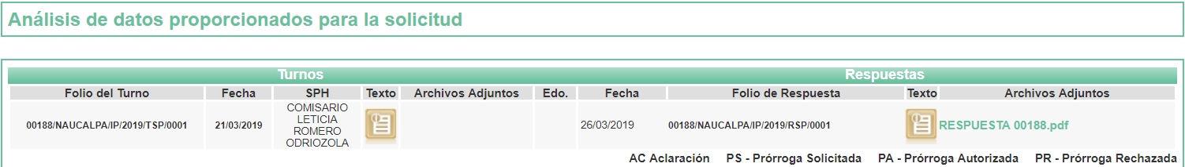
- De las constancias que obran en el expediente electrónico del SAIMEX, en fecha veintiséis de marzo de dos mil diecinueve, EL SUJETO OBLIGADO dio respuesta a la solicitud de acceso a la información pública requerida por LA RECURRENTE, en los siguientes términos:
“… En respuesta a la solicitud recibida, nos permitimos hacer de su conocimiento que con fundamento en el artículo 53, Fracciones: II, V y VI de la Ley de Transparencia y Acceso a la Información Pública del Estado de México y Municipios, le contestamos que:
Se cita textualmente la respuesta otorgada por el Servidor Público Habilitado responsable de dar atención a su solicitud de información.
En respuesta a la solicitud recibida, nos permitimos hacer de su conocimiento que según lo estipulado por el artículo 75 de la Ley de Transparencia y Acceso a la Información Pública del Estado de México y Municipios, le contestamos que: Con fundamento en los artículos 6 de la Constitución Política de los Estados Unidos Mexicanos; 5 de la Constitución Política del Estado Libre y Soberano de México; 7, 11 y demás relativo aplicable de la Ley de Transparencia y Acceso a la Información Pública del Estado de México y Municipios; 1.41 del Libro Primero, Titulo Noveno del Código Administrativo del Estado de México vigentes; así como el Titulo Décimo Tercero, Capítulo único del Bando Municipal vigente de Naucalpan de Juárez, Estado de México; en atención a su solicitud de información número 00188/NAUCALPA/IP/2019, que a letra versa: “Solicito información sobre las acciones realizadas por el Gobierno Municipal para atender la Alerta de Violencia de Género desde su declaración y hasta el 31 de diciembre de 2018. Al respecto deseo conocer también los siguientes aspectos: 1. El periodo durante el cual se realizaron las acciones. 2. El presupuesto destinado a cada acción. 3. Las dependencias del gobierno estatal y municipal que participaron en cada acción. 4. El impacto que tuvo cada acción realizada.” (Sic).
Sobre el particular, la Unidad de Enlace de Transparencia dependiente de la Subdirección Jurídica de la Dirección General de Seguridad Ciudadana y Tránsito Municipal en Naucalpan de Juárez, Estado de México y en ejercicio de las atribuciones que conforme al Reglamento Orgánico de la Administración Pública Municipal, turnó la solicitud a la unidad administrativa correspondiente a efecto de recabar la información para dar contestación a su requerimiento, por lo que manifestó la respuesta en el siguiente archivo (Anexo).
Finalmente, no omito mencionar que el derecho de acceso a la información tiene como objetivo, el de incentivar la participación ciudadana, respecto del quehacer gubernamental; por lo que la información que es proveída por este medio sólo tiene como finalidad la de ser de carácter informativo. Asimismo, la información que es puesta a disposición de los particulares, es aquella que encuadra en lo establecido en la Ley de Transparencia y Acceso a la Información Pública del Estado de México y Municipios. …” (Sic)
Asimismo, la Titular de la Unidad de Transparencia del SUJETO OBLIGADO adjuntó el archivo electrónico denominado RESPUESTA 00188.pdf, cuyo contenido se inserta a continuación: - - - - - - - - - - - - - - - - - - - - - - - - - - - - - - - - - - - - - - - - - - - - - - - - - - - - - - - - - - - - - - - - - - - - - - - - - - - - - - - - - - - - - - - - - - - - - - - - - - - - - - - - - - - - - - - - - - - - - - - - - - - - - - - - - - - - - - - - - - - - - - - - - - - - - - - - - - - - - - - - - - - - - - - - - - - - - - - - - - - - - - - - - - - - - - - - - - - - - - - - - - - - - - - - - - - - - - - - - - - - - - - - - - - - - - - - - - - - - - - - - - - - - - - - - - - - - - - - - - - - - - - - - - - - - - - - - - - - - - - - - - - - - - - - - - - - - - - - - - - - - - - - - - - - - - - - - - - - - - - - - - - - - - - - - - - - - - - - - - - - - - - - - - - - - - - - - - - - - - - - - - - - - - - - - - - - - - - - - - - - - - - - - - - - - - - - - - - - - - - - - - - - - - - - - - - - - - - - - - - - - - - - - - - - - - - - - - - - - - - - - - - - - - - - - - - - - - - - - - - - - - - - - - - - - - - - - - - - - - - - - - - - - - - - - - - - - - - - - - - - - - - - - - - - - - - - - - - - - - - - - - - - - - - - - - - - - - - - - - - - - - - - - - - - - - - - - - - - - - - - - - - - - - - - - - - - -
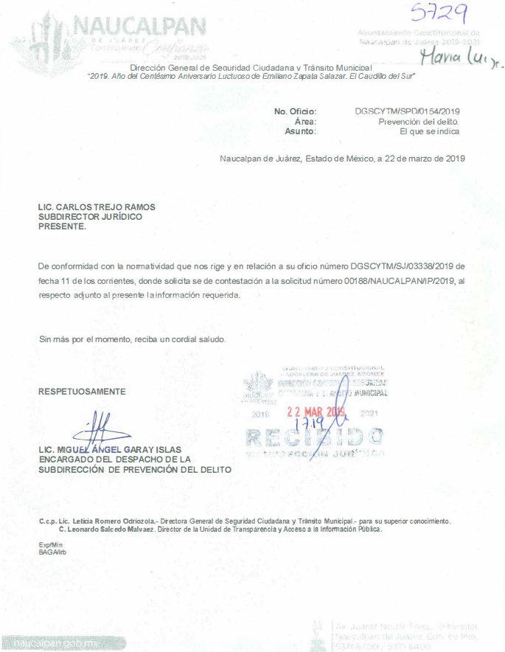
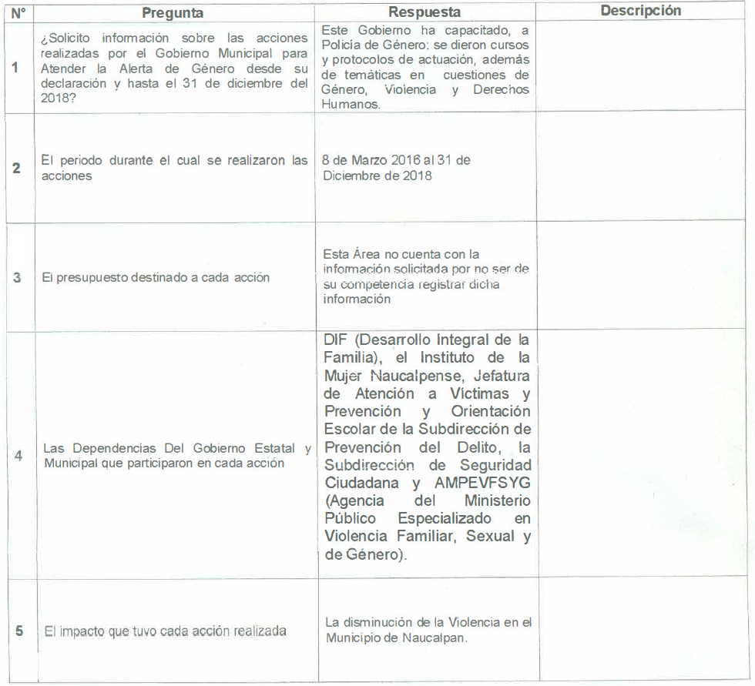
- Inconforme con la respuesta del SUJETO OBLIGADO, en fecha veintisiete de marzo de dos mil diecinueve, LA RECURRENTE interpuso el recurso de revisión objeto del presente estudio, el cual fue registrado en EL SAIMEX y se le asignó el número 02127/INFOEM/IP/RR/2019, en el que señaló como acto impugnado, lo siguiente:
“Respuesta a solicitud de información 00188/NAUCALPA/IP/2019” (Sic)
Asimismo, LA RECURRENTE indicó como razones o motivos de inconformidad:
“La respuesta a la solicitud de información no permite identificar la normatividad que faculta a la Subdirección de Prevención del Delito a dar contestación a la petición de información. Por otro lado, la información que se presenta de manera pública en el sitio http://alertadegenero.edomex.gob.mx/naucalpan no coincide con la información que contiene la respuesta a la solicitud de información. Asimismo, la respuesta señala que no se cuenta con información sobre el presupuesto destinado a las acciones por no ser competencia de la Subdirección de Prevención del Delito, la cual no constituye un motivo para no otorgar dicha información pues debió consultarse a las áreas internas del Ayuntamiento competentes para entregar dicha información. Finalmente, la afirmación de impacto de las acciones realizadas que indica la respuesta en cuanto a "la disminución de la violencia en el municipio de Naucalpan", no se acompaña de datos o mayor información que de cuenta de la aseveración.” (Sic)
A su vez LA RECURENTE adjuntó los archivos electrónicos denominados RESPUESTA 00188.pdf y Página AVG Naucalpan.pdf; en ese sentido, el primero de ellos, contiene la respuesta a la solicitud que le fue proporcionada, mientras que el segundo, se advierte el contenido de la liga electrónica http://alertadegenero.edomex.gob.mx/naucalpan, referente a la Alerta de Género en el Municipio de Naucalpan de Juárez, dentro del Portal Institucional de la Secretaría de Justicia y Derechos Humanos, como se advierte de la siguiente imagen:
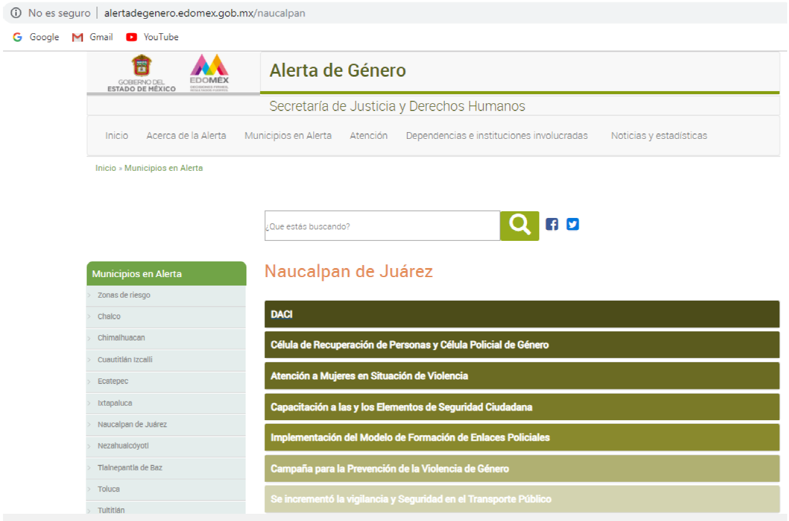
- En fecha veintisiete de marzo de dos mil diecinueve, el recurso de que se trata se envió electrónicamente al Instituto de Transparencia, Acceso a la Información Pública y Protección de Datos Personales del Estado de México y Municipios y con fundamento en el artículo 185, fracción I de la Ley de Transparencia y Acceso a la Información Pública del Estado de México y Municipios, se turnó, a través del SAIMEX, a la Comisionada EVA ABAID YAPUR, a efecto de que decretara su admisión o desechamiento.
- En fecha dos de abril de dos mil diecinueve, atento a lo dispuesto en el artículo 185, fracciones I, II y IV de la Ley de Transparencia y Acceso a la Información Pública del Estado de México y Municipios, se acordó la admisión a trámite del referido recurso de revisión, así como la integración del expediente respectivo, mismo que se puso a disposición de las partes, para que en el plazo máximo de siete días hábiles, LA RECURRENTE realizara manifestaciones, alegatos y ofreciera las pruebas que a su derecho conviniera y, en el caso del SUJETO OBLIGADO, para que exhibiera el Informe Justificado correspondiente.
- De las constancias que obran en el SAIMEX, se advierte que LA RECURRENTE omitió presentar manifestaciones y alegatos, así como ofrecer los medios de prueba que a su derecho convinieran. Por su parte, en fechas diez y once de abril de dos mil diecinueve, EL SUJETO OBLIGADO exhibió el Informe Justificado, adjuntando los archivos electrónicos denominados CJ-016-2019_201904020856.pdf, DGSCYTM-DAYF-1036-2019.pdf, dgecytm-sj-004423-2019_201904110803.pdf, INFORME 2016.zip, INFORME 2017.pdf y INFORME 2018.pdf, como se aprecia a continuación:
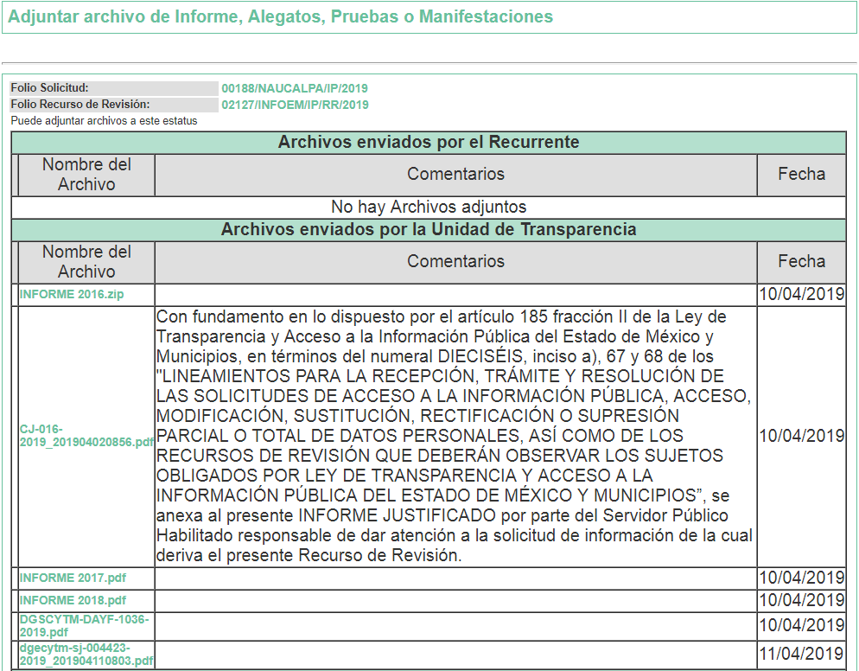
No obstante, se omite el contenido de los archivos electrónicos referidos en este apartado, en razón de su extensión, considerando que son del conocimiento de las partes, aunado a que serán objeto de estudio en la presente resolución.
- En fecha veintiséis de abril de dos mil diecinueve, la Comisionada Ponente acordó poner a la vista de LA RECURRENTE el Informe Justificado para que en un plazo de tres días hábiles, manifestara lo que a su derecho conviniera, apercibiéndola que en caso de no realizar manifestación alguna, se tendría por precluido su derecho:
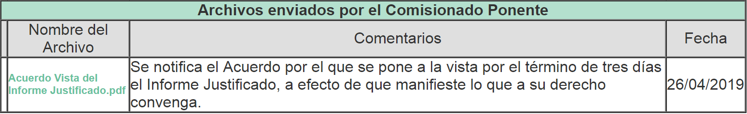
En ese sentido, LA RECURRENTE fue omisa en realizar manifestaciones al Informe Justificado.
- Una vez analizado el estado procesal que guarda el expediente, en fecha quince de mayo de dos mil diecinueve, la Comisionada Ponente acordó el cierre de instrucción, así como la remisión del mismo a efecto de ser resuelto, de conformidad con lo establecido en el artículo 185, fracciones VI y VIII, de la Ley de Transparencia y Acceso a la Información Pública del Estado de México y Municipios.
- En fecha veintidós de mayo de dos mil diecinueve, la Comisionada Ponente acordó ampliar el plazo para resolver el recurso de revisión de mérito, por un periodo de hasta quince días hábiles, de conformidad con el artículo 181, tercer párrafo de la Ley de Transparencia y Acceso a la Información Pública del Estado de México y Municipios.
CONSIDERANDO
- Competencia. Este Instituto de Transparencia, Acceso a la Información Pública y Protección de Datos Personales del Estado de México y Municipios, es competente para conocer y resolver el presente recurso, conforme a lo dispuesto en el artículo 6, Apartado A, de la Constitución Política de los Estados Unidos Mexicanos; el artículo 5, párrafos vigésimo, vigésimo primero y vigésimo segundo, fracciones IV y V, de la Constitución Política del Estado Libre y Soberano de México; los artículos 2, fracción II, 13, 29, 36, fracciones I y II, 176, 178, 179, 181, párrafo tercero y 185, de la Ley de Transparencia y Acceso a la Información Pública del Estado de México y Municipios, y los artículos 9, fracciones I y XXIV y 11, del Reglamento Interior del Instituto de Transparencia, Acceso a la Información Pública y Protección de Datos Personales del Estado de México y Municipios.
- Interés. El recurso de revisión fue interpuesto por parte legítima en atención a que fue presentado por LA RECURRENTE, quien formuló la solicitud de información pública número 00188/NAUCALPA/IP/2019.
- Oportunidad. El recurso de revisión fue interpuesto dentro del plazo de quince días hábiles contados a partir del día siguiente al que LA RECURRENTE tuvo conocimiento de la respuesta impugnada, tal y como lo prevé el artículo 178 de la Ley de Transparencia y Acceso a la Información Pública del Estado de México y Municipios, que establece:
“Artículo 178. El solicitante podrá interponer, por sí mismo o a través de su representante, de manera directa o por medios electrónicos, recurso de revisión ante el Instituto o ante la Unidad de Transparencia que haya conocido de la solicitud dentro de los quince días hábiles, siguientes a la fecha de la notificación de la respuesta.
A falta de respuesta del sujeto obligado, dentro de los plazos establecidos en esta Ley, a una solicitud de acceso a la información pública, el recurso podrá ser interpuesto en cualquier momento, acompañado con el documento que pruebe la fecha en que presentó la solicitud.
En el caso de que se interponga ante la Unidad de Transparencia, ésta deberá remitir el recurso de revisión al Instituto a más tardar al día siguiente de haberlo recibido.”
En esa tesitura, atendiendo a que EL SUJETO OBLIGADO notificó la respuesta a la solicitud de información pública el día veintiséis de marzo de dos mil diecinueve; así, el plazo de quince días hábiles que el artículo 178 de la Ley de la materia otorga a LA RECURRENTE para presentar el recurso de revisión, transcurrió del veintisiete de marzo al veintitrés de abril de dos mil diecinueve, sin contemplar en el cómputo los días treinta y treinta y uno de marzo, seis, siete, trece, catorce, veinte y veintiuno de abril de dos mil diecinueve, por corresponder a sábados y domingos, en términos del artículo 3, fracción X, de la Ley de Transparencia y Acceso a la Información Pública del Estado de México y Municipios; asimismo, no se computaron los días quince, dieciséis, diecisiete, dieciocho y diecinueve de abril de diecinueve, por corresponder a la Suspensión de Labores en este Instituto, de conformidad con el Calendario Oficial en Materia de Transparencia, Acceso a la Información Pública y Protección de Datos Personales del Estado de México y Municipios, para el año dos mil diecinueve y enero de dos mil veinte, publicado en el Periódico Oficial “Gaceta del Gobierno”, el diecinueve de diciembre de dos mil dieciocho.
En ese tenor, si el recurso de revisión que nos ocupa, se tuvo por interpuesta el día veintisiete de marzo de dos mil diecinueve, éste se encuentra dentro de los márgenes temporales previstos en el artículo 178 de la Ley de Transparencia y Acceso a la Información Pública del Estado de México y Municipios y, por tanto, su interposición se considera oportuna.
- Procedibilidad. Del análisis efectuado, se advierte la procedibilidad del presente recurso de revisión, en razón de acreditación plena de todos y cada uno de los elementos formales exigidos por el artículo 180 de la Ley de Transparencia y Acceso a la Información Pública del Estado de México y Municipios, en atención a que fue presentado mediante el formato visible en EL SAIMEX.
- Estudio y resolución del recurso. Del análisis efectuado se advierte la procedencia del recurso de revisión, toda vez que se actualiza la hipótesis prevista en la fracción V del artículo 179, de la Ley de Transparencia y Acceso a la Información Pública del Estado de México y Municipios, que a la letra versa:
“Artículo 179. El recurso de revisión es un medio de protección que la Ley otorga a los particulares, para hacer valer su derecho de acceso a la información pública, y procederá en contra de las siguientes causas:
[…]
V. La entrega de información incompleta; …”
(Énfasis añadido)
Para ilustrar dicha actualización, debemos recordar que LA RECURRENTE en la solicitud de acceso a la información pública, requirió del SUJETO OBLIGADO, vía EL SAIMEX, lo siguiente:
- Información sobre las acciones realizadas por el Gobierno Municipal para atender la Alerta de Violencia de Género, desde su declaración hasta el 31 de diciembre de 2018;
- El periodo durante el cual se realizaron las acciones;
- El presupuesto destinado a cada acción;
- Las dependencias del gobierno estatal y municipal que participaron en cada acción, y
- El impacto que tuvo cada acción realizada.
Temporalidad de la información requerida en el numeral 1.
Así, por cuanto hace a la temporalidad de la información requerida, se advierte que, LA RECURRENTE refirió que solicita la información, con relación a la Alerta de Violencia de Género en el Municipio de Naucalpan de Juárez “desde su declaración y hasta el 31 de diciembre de 2018”. En ese sentido, considerando que en el Resolutivo Primero de la “Declaratoria de Procedencia respecto a la Solicitud de Alerta de Violencia de Género contra las Mujeres para el Estado de México”, de fecha 31 de julio de 2015, emitido por la Secretaría de Gobernación, a través de la Comisión nacional para Prevenir y Erradicar la Violencia contra las Mujeres (CONAVIM), se declaró la Alerta de Violencia de Género contra las Mujeres (AVGM), en los siguientes municipios del Estado de México: Chalco, Chimalhuacán, Cuautitlán Izcalli, Ecatepec de Morelos, Ixtapaluca, Naucalpan de Juárez, Nezahualcóyotl, Tlalnepantla de Baz, Toluca, Tultitlán y Valle de Chalco Solidaridad.
En consecuencia, debe entenderse que, el periodo al que se pretendió referir LA RECURRENTE, en la solicitud de mérito es del 31 de julio de 2015 al 31 de diciembre de 2018.
Precisado lo anterior, se advierte que, en respuesta a la solicitud de acceso a la información pública, el Titular de la Unidad de Transparencia del SUJETO OBLIGADO remitió la información proporcionada por el Encargado del Despacho de la Subdirección de Prevención del Delito, misma que fue inserta en el Resultando III, de la presente resolución.
Inconforme con la respuesta, LA RECURRENTE interpuso el presente recurso de revisión, señalando como acto impugnado:
“Respuesta a solicitud de información 00188/NAUCALPA/IP/2019” (Sic)
Asimismo, precisó como razones o motivos de inconformidad, lo siguiente:
“La respuesta a la solicitud de información no permite identificar la normatividad que faculta a la Subdirección de Prevención del Delito a dar contestación a la petición de información. Por otro lado, la información que se presenta de manera pública en el sitio http://alertadegenero.edomex.gob.mx/naucalpan no coincide con la información que contiene la respuesta a la solicitud de información. Asimismo, la respuesta señala que no se cuenta con información sobre el presupuesto destinado a las acciones por no ser competencia de la Subdirección de Prevención del Delito, la cual no constituye un motivo para no otorgar dicha información pues debió consultarse a las áreas internas del Ayuntamiento competentes para entregar dicha información. Finalmente, la afirmación de impacto de las acciones realizadas que indica la respuesta en cuanto a "la disminución de la violencia en el municipio de Naucalpan", no se acompaña de datos o mayor información que de cuenta de la aseveración.” (Sic)
Asimismo, EL SUJETO OBLIGADO como Informe Justificado remitió los archivos electrónicos denominados CJ-016-2019_201904020856.pdf, DGSCYTM-DAYF-1036-2019.pdf, dgecytm-sj-004423-2019_201904110803.pdf, INFORME 2016.zip, INFORME 2017.pdf y INFORME 2018.pdf, los cuales fueron a la vista de LA RECURRENTE, misma que obvió realizar manifestaciones al Informe Justificado. En el que el Subdirector Jurídico refirió que, “ES CIERTO EL ACTO RECLAMADO. En virtud de que por parte de la Subdirección de Prevención de delito no se proporcionó mayor información, y en su momento no se estuvo en posibilidades de obtener mayor información de otras unidades administrativas del Ayuntamiento …”. Además de remitir la información que será descrita con posterioridad.
Establecido lo anterior, esta Ponencia Resolutora procede al análisis de la información proporcionada por EL SUJETO OBLIGADO, tanto en respuesta como en el Informe Justificado, a efecto de determinar, si con la información remitida se satisface el derecho humano de acceso a la información pública de LA RECURRENTE:
No. | Información requerida | Respuesta del Encargado del Despacho de la Subdirección de Prevención del Delito | Informe Justificado | Colma
1 | Acciones realizadas por el Gobierno Municipal para atender la Alerta de Violencia de Género, del 31 de julio de 2015 al 31 de diciembre de 2018. | “Este Gobierno ha capacitado, a Policía de Género: se dieron cursos y protocolos de actuación, además de temáticas en cuestiones de Género, Violencia y Derechos Humanos”. | Remite la Carpeta Electrónica denominada INFORME 2016.zip, así como los archivos electrónicos denominados INFORME 2017.pdf y INFORME 2018.pdf, en los que se contiene el “Informe de acciones derivado de la Declaratoria de Alerta de Violencia de Género contra las Mujeres para el Estado de México”, correspondiente a los años 2016, 2017 y 2018, en la que se muestran como rubros: el objetivo de cada acción, las acciones emprendidas, el estatus de cumplimiento, presupuesto o recursos asignados (tanto humanos como financieros), así como el servidor público y área responsables de ejercitar cada acción.  Asimismo, se proporcionó el “Avance de acciones para el cumplimiento de la Alerta de Violencia de Género contra las Mujeres, Naucalpan de Juárez” de septiembre de a diciembre de 2016 y de enero a abril de 2017, así como un Informe respecto de las acciones realizadas descritas como indicadores durante los años 2016, 2017 y 2018.  Asimismo, respecto a dicho numeral el Subdirector Jurídico refirió que, “… solo se envía información que realizó Policía de Género, ya que el área facultada para proporcionar dicha información fue en el trienio pasado "El Instituto de la Mujer Naucalpense" hoy llamado Secretaría de las Mujeres Naucalpenses y la igualdad Sustantiva …” | Parcialmente
2 | Periodo durante el cual se realizaron las acciones. | “8 de Marzo 2016 al 31 de Diciembre de 2018”. | No se hace pronunciamiento al respecto. | Parcialmente
3 | Presupuesto destinado a cada acción. | “Esta Área no cuenta con la información solicitada por no ser de su competencia registrar dicha información”. | El Director de Administración y Finanzas, remitió la siguiente información:  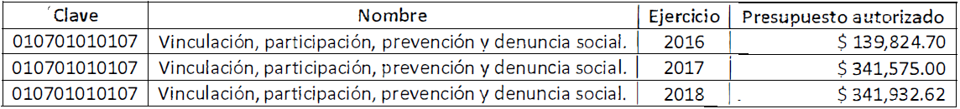 | Sí
4 | Dependencias del gobierno estatal y municipal que participaron en cada acción. | “DIF (Desarrollo Integral de la Familia), el Instituto de la Mujer Naucalpense, Jefatura de Atención a Víctimas y Prevención y Orientación Escolar de la Subdirección de Prevención del Delito, la Subdirección de Seguridad Ciudadana y AMPEVFSYG (Agencia del Ministerio Público Especializado en Violencia Familiar, Sexual y de Género)”. | Se reitera la respuesta. | Parcialmente
5 | Impacto que tuvo cada acción realizada. | “La disminución de la Violencia en el Municipio de Naucalpan”. | No se hace pronunciamiento al respecto. | Parcialmente
Visto lo anterior, esta Ponencia Resolutora con relación a la información requerida por LA RECURRENTE, considera se considera necesario realizar algunas precisiones al respecto:
Numeral 1. Acciones realizadas por el Gobierno Municipal para atender la Alerta de Violencia de Género, del 31 de julio de 2015 al 31 de diciembre de 2018.
Con relación a la presente información, se advierte que si bien, fue proporcionada diversa información, de la que se desprende la ejecución de diversas acciones llevadas a cabo por diversas Unidades Administrativas de la Administración Municipal, así como el estatus de su cumplimiento, particularmente el “Informe de acciones derivado de la Declaratoria de Alerta de Violencia de Género contra las Mujeres para el Estado de México”, correspondiente a los años 2016, 2017 y 2018, así como el “Avance de acciones para el cumplimiento de la Alerta de Violencia de Género contra las Mujeres, Naucalpan de Juárez” de septiembre de a diciembre de 2016 y de enero a abril de 2017 y el Informe de acciones realizadas descritas como indicadores durante los años 2016, 2017 y 2018; también lo es que, EL SUJETO OBLIGADO asume que no se realizó una búsqueda exhaustiva de la información requerida, en apego a lo establecido en el artículo 162 de la Ley de Transparencia y Acceso a la Información Pública del Estado de México y Municipios, pues el Subdirector Jurídico, afirmó que sólo se envió la “… información que realizó Policía de Género, en razón de que el área facultada para proporcionar la misma en el trienio pasado (2016-2018), era "El Instituto de la Mujer Naucalpense" hoy llamado Secretaría de las Mujeres Naucalpenses y la igualdad Sustantiva …”; por tanto, se advierte que no se pronunciaron todas y cada una de las Unidades Administrativas que pudieran generar, poseer o administrar en sus archivos la información requerida en el presente numeral.
En virtud de lo anterior, esta Ponencia Resolutora, en apego a los principios de exhaustividad y congruencia, previstos en el artículo 9 de la Ley de la materia, se ordena al SUJETO OBLIGADO, previa búsqueda exhaustiva y razonable, en los archivos de las áreas consideradas faltantes que pudieran contar en sus archivos con los documentos en los que consten, las acciones realizadas por el Gobierno Municipal para atender la Alerta de Violencia de Género, del 31 de julio de 2015 al 31 de diciembre de 2018, de ser procedente, en versión pública.
Numeral 2. Periodo durante el cual se realizaron las acciones.
Con relación al presente numeral, se advierte que, se realizó un pronunciamiento por parte del Encargado del Despacho de la Subdirección de Prevención del Delito, en el sentido de que, en el periodo del “8 de Marzo 2016 al 31 de Diciembre de 2018”, se realizaron las acciones para atender la Alerta de Violencia de Género; no obstante, como se ha precisado en el análisis del numeral 1, no se pronunciaron todas las áreas competentes que pudieran contar en sus archivos con la información requerida, como es el caso de la Secretaría de las Mujeres Naucalpenses y la Igualdad Sustantiva.
Por tanto, se determina ordenar al SUJETO OBLIGADO, previa búsqueda exhaustiva y razonable, en los términos antes precisados, la entrega a LA RECURENTE, de los documentos en los que consten, respecto de las áreas consideradas faltantes, el periodo en el cual se realizaron acciones para atender la Alerta de Violencia de Género, desde su declaración hasta el 31 de diciembre de 2018, de ser procedente, en versión pública.
Numeral 3. Presupuesto destinado a cada acción.
Por cuanto hace a la información referente al presente numeral, se advierte que en la respuesta a la solicitud, EL SUJETO OBLIGADO no remitió documentación alguna, ni tampoco realizó pronunciamiento al respecto; sin embargo, mediante el Informe Justificado, el Director de Administración y Finanzas, remitió la siguiente información:
Así, del cuadro proporcionado se advierte que, el Presupuesto que fue autorizado durante los Ejercicios 2016, 2017 y 2018 a la clave presupuestaria 010701010107, referente a Vinculación, participación, prevención y denuncia social.
En ese sentido, a criterio de esta Ponencia Resolutora, la información proporcionada satisface lo requerido por la particular, ya que se solicitó puntualmente el presupuesto destinado a cada acción realizada por el Gobierno Municipal para atender la Alerta de Violencia de Género, del 31 de julio de 2015 al 31 de diciembre de 2018; también lo es que, no existe norma o precepto legal alguno, que determina que EL SUJETO OBLIGADO genere, posea o administre un documento en el que se precise el presupuesto desagregado al nivel requerido por LA RECURRENTE en su solicitud, es decir, destinada a cada acción que pudiera haberse realizado en tal sentido; sin embargo, atendiendo al principio de máxima publicidad a que se refieren los artículos 4 y 8 de la Ley de Transparencia y Acceso a la Información Pública del Estado de México y Municipios, el Director de Administración y Finanzas, en su carácter de Servidor Público Habilitado, proporcionó los Presupuestos Autorizados de los Ejercicios 2016, 2017 y 2018 de la clave presupuestaria 010701010107, referente a vinculación, participación, prevención y denuncia social, rubro en la que se encontrarían las acciones a las que se hace referencia; por lo que, se insiste, debe tenerse por colmado lo requerido por LA RECURRENTE, respecto al presente numeral.
Numeral 4. Dependencias del gobierno estatal y municipal que participaron en cada acción.
Respecto del presente numeral, se advierte que, tanto en respuesta como en el Informe Justificado se precisó, por parte del Encargado del Despacho de la Subdirección de Prevención del Delito y del Subdirector Jurídico, respectivamente, que las dependencias que, participaron en las acciones realizadas por el Gobierno Municipal para atender la Alerta de Violencia de Género, del 31 de julio de 2015 al 31 de diciembre de 2018, son las siguientes:
- El Desarrollo Integral de la Familia (Sin precisar, si se refiere al del orden Estatal o Municipal);
- Instituto de la Mujer Naucalpense (Actualmente denominada Secretaría de las Mujeres Naucalpenses y la Igualdad Sustantiva);
- La Jefatura de Atención a Víctimas y Prevención y Orientación Escolar de la Subdirección de Prevención del Delito;
- La Subdirección de Seguridad Ciudadana, y
- La Agencia del Ministerio Público Especializado en Violencia Familiar, Sexual y de Género.
En ese sentido, a consideración de esta Ponencia Resolutora, advierte que, la información proporcionada resulta sesgada, en razón de que, no fue proporcionada por la totalidad de las Unidades Administrativas adscritas al SUJETO OBLIGADO, que pudieran contar con la información requerida, pues, tal y como se ha precisado en el estudio referente a los numerales 1 y 2, sólo se proporcionó la información “… que realizó Policía de Género …”; sin considerar las acciones que pudiera haber realizado el Instituto de la Mujer Naucalpense de 2016 a 2018; por tanto, se advierte que, tal como en los casos anteriormente referidos, no se realizó una búsqueda razonable y exhaustiva de la información, pues, la actual Secretaría de las Mujeres Naucalpenses y la Igualdad Sustantiva, pudiera contar en sus archivos con los documentos en los que conste si hubo participación de otras dependencias estatales o municipales, en las acciones que está haya realizado para atender la Alerta de Violencia de Género en el Municipio de Naucalpan de Juárez, desde su declaración hasta el 31 de diciembre de 2018.
En consecuencia, se determina ordenar al SUJETO OBLIGADO, previa búsqueda exhaustiva y razonable, en los términos antes precisados, la entrega a LA RECURENTE, de los documentos en los que consten, respecto de las áreas consideradas faltantes, las dependencias del gobierno estatal y municipal que participaron en las acciones para atender la Alerta de Violencia de Género, desde su declaración hasta el 31 de diciembre de 2018, de ser procedente, en versión pública.
Numeral 5. Impacto que tuvo cada acción realizada.
Finalmente, por lo que hace al impacto que haya tenido cada acción realizada por el Gobierno Municipal para atender la Alerta de Violencia de Género, desde su declaración hasta el 31 de diciembre de 2018, se advierte que el Encargado del Despacho de la Subdirección de Prevención del Delito precisó que se trataba de “La disminución de la Violencia en el Municipio de Naucalpan”. Afirmación, que fue controvertida por la particular, al referir en sus razones o motivos de inconformidad que, “la afirmación de impacto de las acciones realizadas que indica la respuesta en cuanto a "la disminución de la violencia en el municipio de Naucalpan", no se acompaña de datos o mayor información que de cuenta de la aseveración.”.
En ese sentido, en primera instancia pudiera apreciarse que, lo requerido por la entonces solicitante, se tratara del ejercicio del derecho de petición, en el que cuestiona cuál ha sido el impacto que han tenido las acciones mencionadas, interrogante o planteamiento que fue respondido en los términos antes precisados por el Encargado del Despacho de la Subdirección de Prevención del Delito, el cual a criterio de esta Ponencia Resolutora, no puede tener por satisfecho el requerimiento puesto que, se advierte la existencia una expresión documental, debe generarse, poseerse y administrarse en los archivos del SUJETO OBLIGADO, con la cual se pudiera satisfacer lo requerido por LA RECURRENTE. Lo anterior, tiene apoyo en el Criterio 16/17 de la Segunda Época, emitido por el Pleno del Instituto Nacional de Transparencia, Acceso a la Información y Protección de Datos Personales, que señala literalmente lo siguiente:
“Expresión documental. Cuando los particulares presenten solicitudes de acceso a la información sin identificar de forma precisa la documentación que pudiera contener la información de su interés, o bien, la solicitud constituya una consulta, pero la respuesta pudiera obrar en algún documento en poder de los sujetos obligados, éstos deben dar a dichas solicitudes una interpretación que les otorgue una expresión documental.
Resoluciones:
• RRA 0774/16. Secretaría de Salud. 31 de agosto de 2016. Por unanimidad. Comisionada Ponente María Patricia Kurczyn Villalobos.
• RRA 0143/17. Universidad Autónoma Agraria Antonio Narro. 22 de febrero de 2017. Por unanimidad. Comisionado Ponente Oscar Mauricio Guerra Ford.
• RRA 0540/17. Secretaría de Economía. 08 de marzo del 2017. Por unanimidad. Comisionado Ponente Francisco Javier Acuña Llamas.”
(Énfasis añadido)
En ese contexto, debe observarse lo establecido en el artículo 23, fracción III, IV y V de la Ley de Acceso de las Mujeres a una Vida Libre de Violencia del Estado de México:
“Artículo 23.- Cuando se presenten casos de violencia feminicida, los Gobiernos Estatal y Municipales dispondrán de las medidas para garantizar la seguridad de las mujeres y las niñas, el cese de la violencia en su contra y eliminar las situaciones de desigualdad en que se encuentren, para lo cual se deberá:
[…]
III. Elaborar reportes especiales sobre la zona y el comportamiento de los indicadores de la violencia contra las mujeres;
IV. Asignar los recursos presupuestales necesarios para hacer frente a la contingencia de alerta de violencia de género contra las mujeres; y
V. Hacer del conocimiento público el motivo de las acciones y medidas implementadas y la zona territorial que abarcan.”
(Énfasis añadido)
Así, del precepto en cita se advierte que, cuando se presenten casos de violencia feminicida los Gobiernos Municipales, a fin de garantizar la seguridad de las mujeres y las niñas, están obligados además de Asignar los recursos presupuestales y hacer de conocimiento público el motivo de las acciones y medidas implementadas y la zona territorial que abarcan, lo cual se encuentra relacionado con los numerales 1 y 3, también debe generar reportes especiales mediante sobre el comportamiento de los indicadores de la violencia contra las mujeres, los cuales muestran necesariamente o bien, reflejan una lectura del impacto que pudieran tener las acciones realizadas por el Gobierno Municipal para atender la Alerta de Violencia de Género, de manera general aunque no necesariamente por cada acción realizada como se solicita por la particular; sin embargo, atendiendo al principio de máxima publicidad a que se refieren los artículos 4 y 8 de la Ley de Transparencia y Acceso a la Información Pública del Estado de México y Municipios, dicha documentación, es la que, al mayor grado de desagregación posible, pudiera satisfacer lo requerido, a través del derecho de acceso a la información pública de LA RECURRENTE.
En consecuencia, esta Ponencia Resolutora ordena al SUJETO OBLIGADO, la entrega a LA RECURRNETE del documento o documentos en los que conste, al mayor grado de desagregación posible, el impacto que tuvieron las acciones realizadas por el Gobierno Municipal para atender la Alerta de Violencia de Género, desde su declaración hasta el 31 de diciembre de 2018, de ser procedente, en versión pública.
Así, en relación a la información de la que se ordena su entrega en versión pública, en términos del artículo 143 de la Ley de Transparencia y Acceso a la Información Pública del Estado de México y Municipios, se deberá omitir, eliminar o suprimir la información confidencial. En ese sentido, sólo podrán ser testados los datos que actualicen las hipótesis normativas previstas en dicho precepto legal, y deberá procederse a su clasificación mediante las formalidades de Ley, es decir, que el Comité de Transparencia del SUJETO OBLIGADO emita el Acuerdo de Clasificación correspondiente debidamente fundado y motivado, en el cual se sustente la versión pública, en términos de los numerales 49, fracción VIII y 132, fracciones II y III, de la Ley de Transparencia y Acceso a la Información Pública del Estado de México y Municipios, así como los numerales Segundo, fracción XVIII, y del Cuarto al Décimo Primero de los Lineamientos Generales en materia de Clasificación y Desclasificación de la Información, así como para la elaboración de Versiones Públicas, que literalmente expresan:
Ley de Transparencia y Acceso a la Información Pública del Estado de México y Municipios
“Artículo 49. Los Comités de Transparencia tendrán las siguientes atribuciones:
VIII. Aprobar, modificar o revocar la clasificación de la información;
Artículo 132. La clasificación de la información se llevará a cabo en el momento en que:
[…]
II. Se determine mediante resolución de autoridad competente; o
III. Se generen versiones públicas para dar cumplimiento a las obligaciones de transparencia previstas en esta Ley.”
Lineamientos Generales en materia de Clasificación y Desclasificación de la Información, así como para la elaboración de Versiones Públicas
“Segundo.- Para efectos de los presentes Lineamientos Generales, se entenderá por:
XVIII. Versión pública: El documento a partir del que se otorga acceso a la información, en el que se testan partes o secciones clasificadas, indicando el contenido de éstas de manera genérica, fundando y motivando la reserva o confidencialidad, a través de la resolución que para tal efecto emita el Comité de Transparencia.
Cuarto. Para clasificar la información como reservada o confidencial, de manera total o parcial, el titular del área del sujeto obligado deberá atender lo dispuesto por el Título Sexto de la Ley General, en relación con las disposiciones contenidas en los presentes lineamientos, así como en aquellas disposiciones legales aplicables a la materia en el ámbito de sus respectivas competencias, en tanto estas últimas no contravengan lo dispuesto en la Ley General.
Los sujetos obligados deberán aplicar, de manera estricta, las excepciones al derecho de acceso a la información y sólo podrán invocarlas cuando acrediten su procedencia.
Quinto. La carga de la prueba para justificar toda negativa de acceso a la información, por actualizarse cualquiera de los supuestos de clasificación previstos en la Ley General, la Ley Federal y leyes estatales, corresponderá a los sujetos obligados, por lo que deberán fundar y motivar debidamente la clasificación de la información ante una solicitud de acceso o al momento en que generen versiones públicas para dar cumplimiento a las obligaciones de transparencia, observando lo dispuesto en la Ley General y las demás disposiciones aplicables en la materia.
Sexto. Los sujetos obligados no podrán emitir acuerdos de carácter general ni particular que clasifiquen documentos o expedientes como reservados, ni clasificar documentos antes de que se genere la información o cuando éstos no obren en sus archivos.
La clasificación de información se realizará conforme a un análisis caso por caso, mediante la aplicación de la prueba de daño y de interés público.
Séptimo. La clasificación de la información se llevará a cabo en el momento en que:
I. Se reciba una solicitud de acceso a la información;
II. Se determine mediante resolución de autoridad competente, o
III. Se generen versiones públicas para dar cumplimiento a las obligaciones de transparencia previstas en la Ley General, la Ley Federal y las correspondientes de las entidades federativas.
Los titulares de las áreas deberán revisar la clasificación al momento de la recepción de una solicitud de acceso a la información, para verificar si encuadra en una causal de reserva o de confidencialidad.
Octavo. Para fundar la clasificación de la información se debe señalar el artículo, fracción, inciso, párrafo o numeral de la ley o tratado internacional suscrito por el Estado mexicano que expresamente le otorga el carácter de reservada o confidencial.
Para motivar la clasificación se deberán señalar las razones o circunstancias especiales que lo llevaron a concluir que el caso particular se ajusta al supuesto previsto por la norma legal invocada como fundamento.
En caso de referirse a información reservada, la motivación de la clasificación también deberá comprender las circunstancias que justifican el establecimiento de determinado plazo de reserva.
Tratándose de información clasificada como confidencial respecto de la cual se haya determinado su conservación permanente por tener valor histórico, ésta conservará tal carácter de conformidad con la normativa aplicable en materia de archivos.
Los documentos contenidos en los archivos históricos y los identificados como históricos confidenciales no serán susceptibles de clasificación como reservados.
Noveno. En los casos en que se solicite un documento o expediente que contenga partes o secciones clasificadas, los titulares de las áreas deberán elaborar una versión pública fundando y motivando la clasificación de las partes o secciones que se testen, siguiendo los procedimientos establecidos en el Capítulo IX de los presentes lineamientos.
Décimo. Los titulares de las áreas, deberán tener conocimiento y llevar un registro del personal que, por la naturaleza de sus atribuciones, tenga acceso a los documentos clasificados. Asimismo, deberán asegurarse de que dicho personal cuente con los conocimientos técnicos y legales que le permitan manejar adecuadamente la información clasificada, en los términos de los Lineamientos para la Organización y Conservación de Archivos.
En ausencia de los titulares de las áreas, la información será clasificada o desclasificada por la persona que lo supla, en términos de la normativa que rija la actuación del sujeto obligado.
Décimo primero. En el intercambio de información entre sujetos obligados para el ejercicio de sus atribuciones, los documentos que se encuentren clasificados deberán llevar la leyenda correspondiente de conformidad con lo dispuesto en el Capítulo VIII de los presentes lineamientos.
[…]
CAPÍTULO VIII
DE LA LEYENDA DE CLASIFICACIÓN
Quincuagésimo. Los titulares de las áreas de los sujetos obligados podrán utilizar los formatos contenidos en el presente Capítulo como modelo para señalar la clasificación de documentos o expedientes, sin perjuicio de que establezcan los propios.
[…]
Quincuagésimo tercero. El formato para señalar la clasificación parcial de un documento, es el siguiente:
 | Concepto | Dónde:
Sello oficial o logotipo del sujeto obligado | Fecha de clasificación | Se anotará la fecha en la que el Comité de Transparencia confirmó la clasificación del documento, en su caso.
Sello oficial o logotipo del sujeto obligado | Área | Se señalará el nombre del área del cual es titular quien clasifica.
Sello oficial o logotipo del sujeto obligado | Información reservada | Se indicarán, en su caso, las partes o páginas del documento que se clasifican como reservadas. Si el documento fuera reservado en su totalidad, se anotarán todas las páginas que lo conforman. Si el documento no contiene información reservada, se tachará este apartado.
Sello oficial o logotipo del sujeto obligado | Periodo de reserva | Se anotará el número de años o meses por los que se mantendrá el documento o las partes del mismo como reservado.
Sello oficial o logotipo del sujeto obligado | Fundamento legal | Se señalará el nombre del ordenamiento, el o los artículos, fracción(es), párrafo(s) con base en los cuales se sustente la reserva.
Sello oficial o logotipo del sujeto obligado | Ampliación del periodo de reserva | En caso de haber solicitado la ampliación del periodo de reserva originalmente establecido, se deberá anotar el número de años o meses por los que se amplía la reserva.
Sello oficial o logotipo del sujeto obligado | Confidencial | Se indicarán, en su caso, las partes o páginas del documento que se clasifica como confidencial. Si el documento fuera confidencial en su totalidad, se anotarán todas las páginas que lo conforman. Si el documento no contiene información confidencial, se tachará este apartado.
Sello oficial o logotipo del sujeto obligado | Fundamento legal | Se señalará el nombre del ordenamiento, el o los artículos, fracción(es), párrafo(s) con base en los cuales se sustente la confidencialidad.
Sello oficial o logotipo del sujeto obligado | Rúbrica del titular del área | Rúbrica autógrafa de quien clasifica.
Sello oficial o logotipo del sujeto obligado | Fecha de desclasificación | Se anotará la fecha en que se desclasifica el documento.
Sello oficial o logotipo del sujeto obligado | Rúbrica y cargo del servidor público | Rúbrica autógrafa de quien desclasifica.
…”
(Énfasis Añadido)
Por lo tanto, es importante referir que EL SUJETO OBLIGADO deberá seguir el procedimiento legal establecido para su clasificación, esto es, que su Comité de Transparencia emita un Acuerdo de Clasificación que cumpla con las formalidades previstas, antes citadas que la sustente, en el que se expongan los fundamentos y razones que llevaron a la autoridad a testar, suprimir o eliminar datos de dicho soporte documental, ya que el no hacerlo, implica que lo entregado no es legal ni formalmente una versión pública, sino más bien una documentación ilegible, incompleta o tachada; pues no señalar las razones por las que no se aprecian determinados datos, ya sea porque se testan o suprimen, deja al solicitante en estado de incertidumbre, al no conocer o comprender porque no aparecen en la documentación respectiva, es decir, si no se exponen de manera puntual las razones de ello se estaría violentando desde un inicio el derecho de acceso a la información del solicitante.
En consecuencia, se determina MODIFICAR la respuesta del SUJETO OBLIGADO, y hacer entrega a LA RECURRENTE la información que ha quedado precisada, de conformidad con el artículo 186, fracción III de la Ley de Transparencia y Acceso a la Información Pública del Estado de México y Municipios.
Así, con fundamento en lo prescrito en los artículos 5, párrafos vigésimo, vigésimo primero y vigésimo segundo, fracciones IV y V, de la Constitución Política del Estado Libre y Soberano de México, y los artículos 2, fracción II, 9, 29, 36, fracciones I y II, 176, 178, 179, 181, 185, fracción I, 186 y 188, de la Ley de Transparencia y Acceso a la Información Pública del Estado de México y Municipios, este Pleno: - - - - - - - - - - - - - - - - - - - - - - - - - - - - - - - - - - - - - - - - - - - - - - - - - - - - - - - - - - - - - - - - - - - - - - - - - - - - - - - - - - - - - - - - - - - - - - - - - - - - - - - - - - - - - - - - - - - - - - - - - - - - - - - - - - - - - - - - - - - - - - - -
RESUELVE
- Resultan parcialmente fundadas las razones o motivos de inconformidad hechas valer por LA RECURRENTE en términos del Considerando QUINTO de la presente resolución.
- Se MODIFICA la respuesta del SUJETO OBLIGADO, y se ordena atienda la solicitud de información pública 00188/NAUCALPA/IP/2019, y haga entrega a LA RECURRENTE, vía EL SAIMEX, previa búsqueda exhaustiva y razonable, en términos del Considerando QUINTO de la presente resolución, de ser procedente en versión pública, los documentos en los que conste, lo siguiente:
“a) Las acciones realizadas por las áreas faltantes para atender la Alerta de Violencia de Género, del 31 de julio de 2015 al 31 de diciembre de 2018;
b) El periodo en el cual las áreas faltantes, realizaron acciones para atender la Alerta de Violencia de Género, desde su declaración hasta el 31 de diciembre de 2018;
c) Las dependencias del gobierno estatal y municipal que hayan participado en las acciones realizadas por las áreas faltantes, para atender la Alerta de Violencia de Género, del 31 de julio de 2015 al 31 de diciembre de 2018, y
d) El impacto que tuvieron las acciones realizadas por el Gobierno Municipal para atender la Alerta de Violencia de Género, desde su declaración hasta el 31 de diciembre de 2018, al mayor grado de desagregación posible.
Debiendo notificar a LA RECURRENTE el Acuerdo de Clasificación de la información que emita el Comité de Transparencia con motivo de la versión pública.”
- Notifíquese al Titular de la Unidad de Transparencia del SUJETO OBLIGADO, para que conforme a los artículos 186 último párrafo y 189 párrafo segundo de la Ley de Transparencia y Acceso a la Información Pública del Estado de México y Municipios, dé cumplimiento a lo ordenado dentro del plazo de diez días hábiles, debiendo informar a este Instituto en un plazo de tres días hábiles siguientes sobre el cumplimiento dado a la resolución.
- Notifíquese a LA RECURRENTE la presente resolución.
- Hágase del conocimiento de LA RECURRENTE que de conformidad con lo establecido en el artículo 196 de la Ley de Transparencia y Acceso a la Información Pública del Estado de México y Municipios, podrá impugnarla vía Juicio de Amparo en los términos de las leyes aplicables.
ASÍ LO RESUELVE, POR UNANIMIDAD DE VOTOS EL PLENO DEL INSTITUTO DE TRANSPARENCIA, ACCESO A LA INFORMACIÓN PÚBLICA Y PROTECCIÓN DE DATOS PERSONALES DEL ESTADO DE MÉXICO Y MUNICIPIOS, CONFORMADO POR LOS COMISIONADOS ZULEMA MARTÍNEZ SÁNCHEZ; EVA ABAID YAPUR; JOSÉ GUADALUPE LUNA HERNÁNDEZ; JAVIER MARTÍNEZ CRUZ, Y LUIS GUSTAVO PARRA NORIEGA; EN LA VIGÉSIMA CUARTA SESIÓN ORDINARIA CELEBRADA EL DÍA VEINTISÉIS DE JUNIO DE DOS MIL DIECINUEVE, ANTE EL SECRETARIO TÉCNICO DEL PLENO, ALEXIS TAPIA RAMÍREZ.
Zulema Martínez Sánchez
Comisionada Presidenta
(RÚBRICA)
Eva Abaid Yapur  Comisionada  (RÚBRICA) | José Guadalupe Luna Hernández  Comisionado  (RÚBRICA)
Javier Martínez Cruz  Comisionado  (RÚBRICA) | Luis Gustavo Parra Noriega  Comisionado  (RÚBRICA)
Alexis Tapia Ramírez
Secretario Técnico del Pleno
(RÚBRICA)

Esta hoja corresponde a la resolución de fecha veintiséis de junio de dos mil diecinueve, emitida en el recurso de revisión número 02127/INFOEM/IP/RR/2019.
ATU/JMAV

Consultable en el Portal Institucional de la Comisión nacional para Prevenir y Erradicar la Violencia contra las Mujeres, en la liga electrónica https://www.gob.mx/cms/uploads/attachment/file/63107/DECLARATORIA_ESTADO_DE_MEXICO.pdf.
Artículo 162. Las unidades de transparencia deberán garantizar que las solicitudes se turnen a todas las Áreas competentes que cuenten con la información o deban tenerla de acuerdo a sus facultades, competencias y funciones, con el objeto de que realicen una búsqueda exhaustiva y razonable de la información solicitada.
De conformidad con el artículo 32, fracción IV, inciso g) del Bando Municipal 2019 de Naucalpan de Juárez.
Adscrita a la Dirección Técnica de la Dirección General de Seguridad Ciudadana y Tránsito Municipal, de conformidad con su Manual de Organización.
Adscrita a la Dirección Operativa de la Dirección General de Seguridad Ciudadana y Tránsito Municipal, de conformidad con su Manual de Organización.
Adscrita a la Fiscalía General de Justicia del Estado de México,
Actualmente denominada Secretaría de las Mujeres Naucalpenses y la Igualdad Sustantiva.

